一般社団法人日本家政学会 若手の会 入会申込書
（入会費・年会費無料）
記入日 （ ）年（ ）月（ ）日

- お名前

- 家政学会番号（わかる方のみで結構です。）

- 勤務先（所属機関）名 （大学等は学部・学科名もお答えください。）

- メールアドレス

- 連絡先 （勤務先・ご自宅）←あてはまる方に○をお願いします。
〒

TEL（市外局番よりお願い申し上げます）：（ ）

- 専門分野に○をつけてください。（複数回答可
a．生活経営 ｂ．住居 ｃ．食物 ｄ．被服 e．家庭科教育
f．家政学原論 g．その他（ ）

- 日本家政学会の所属支部会は以下のどれですか？
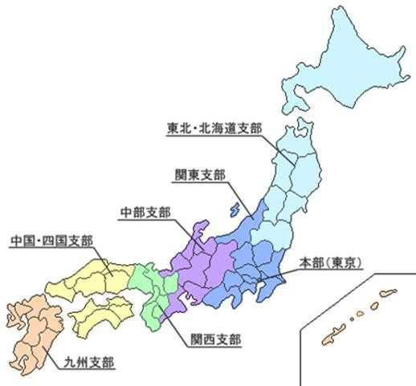
右図、日本地図を参照し支部名をお答えください。なお、東京都の方は「関東支部」とお答えください。

支部名：（ 支部）

- ご記入頂きました個人情報は「若手の会」の入会手続き、活動などの案内の送付など、活動に必要な範囲内のみで利用致します。
- 若手の会では、毎年、年次大会での企画運営を行なっています。また、会員への情報発信として、若手の会および他団体の企画等の情報をメールでご案内しています。

